

**JAPAN DAO Conquista o Mundo! Criação de um Estúdio de Animação em 150 Países e Início do Recrutamento de Criadores!!**

**Olá a toda a família JAPAN DAO ☆**

**Desta vez, trazemos uma grande notícia que vai abalar a indústria de animação! JAPAN DAO criou um dos maiores estúdios de animação do mundo e começou a recrutar criadores e animadores.**

**Esta é uma grande oportunidade para espalhar a cultura de anime japonesa em todo o mundo! Vamos ver quais grandes planos nos aguardam!**

## PR TIMES

JAPAN DAO criou um dos maiores estúdios de animação do mundo e começou a recrutar criadores e animadores oficiais! Comunicado de imprensa da IZANA INDUSTRIES Ltd (27 de julho de 2024, 19h16) JAPAN DAO, o maior do mundo.

prtimes.jp

## Índice

* Criação do maior estúdio de animação do mundo
* Escala do projeto
* Grande recrutamento de criadores e animadores
* Visão e missão do JAPAN DAO
* Velocidade de desenvolvimento surpreendente
* Oportunidades para criadores
* Resumo

## Criação do Maior Estúdio de Animação do Mundo

JAPAN DAO criou um novo estúdio de animação. O objetivo por trás dessa criação é o forte desejo de espalhar a cultura de anime japonesa em todo o mundo. Os animes japoneses já são populares no exterior, mas JAPAN DAO pretende dar um passo adiante e integrar os animes japoneses na vida cotidiana das pessoas em todo o mundo.

## Escala do Projeto

Então, você consegue imaginar o tamanho deste projeto? Eles planejam expandir para 150 países! Sim, isso significa que as obras do JAPAN DAO chegarão à maioria dos países do mundo.

Todos os dias, as obras serão exibidas a cada hora em grandes telas em quatro locais principais de Tóquio, incluindo o icônico cruzamento de Shibuya. O cruzamento de Shibuya é conhecido como um dos cruzamentos de pedestres mais movimentados do mundo. Nos dias mais movimentados, cerca de 500.000 pessoas atravessam em um único dia. As obras do JAPAN DAO vão atrair a atenção dessas pessoas!

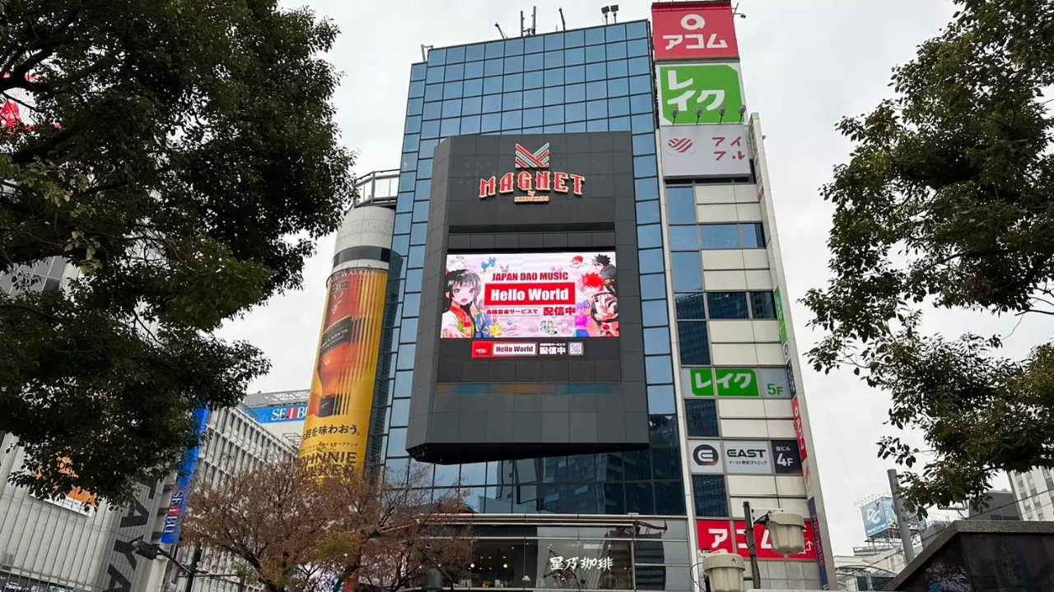

Além disso, está planejado exibir também na Times Square, Nova York! Conhecida como um símbolo da vitalidade e energia de Nova York, a Times Square é um local popular visitado por muitos turistas de todo o mundo, com cerca de 400.000 pessoas passando por lá todos os dias. O dia em que os animes japoneses serão exibidos no coração do mundo pode não estar muito longe.

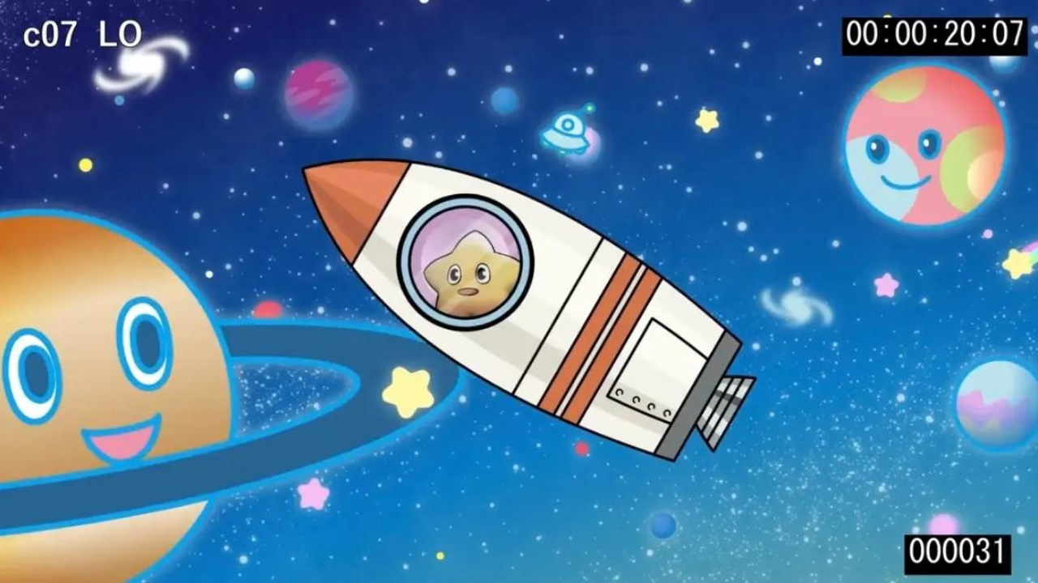

## Grande Recrutamento de Criadores e Animadores

Um projeto dessa escala é sustentado por criadores e animadores talentosos. JAPAN DAO está recrutando pessoas apaixonadas nas seguintes áreas:

* Design de personagens
* Produção de curtas de animação
* Animadores de desenho
* Animadores de CG

Candidate-se através deste formulário! → https://forms.gle/fdEb8kwf2zPQcgsVA

## Visão e Missão do JAPAN DAO

A visão do JAPAN DAO é "levar a cultura japonesa ao mundo". Isso não significa apenas exibir animes japoneses no exterior, mas também transmitir o potencial da história e dos eventos tradicionais do Japão para as pessoas em todo o mundo através de animes e mangás.

Por exemplo, a série atualmente em andamento "Kagukomi" conta histórias que aprofundam o entendimento da cultura japonesa através das estações.

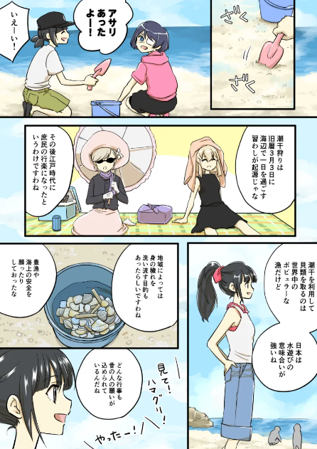

Kagukomi Episódio 22 "Coleta de Conchas"

⏬️ Você pode ler Kagukomi aqui

Kagukomi | KAGURA

Levar a Cultura Japonesa ao Mundo

japannftmuseum.com

⏬️ Para mais informações sobre KAGURA, clique aqui

## Velocidade de Desenvolvimento Surpreendente

JAPAN DAO planeja entrar na indústria aeroespacial até o final do ano!

Entrar na indústria aeroespacial é muito emocionante. Podemos esperar produções com temática espacial ou colaborações com projetos reais de desenvolvimento espacial.

Além disso, está planejado colaborar com mais de 1.700 municípios em todo o Japão e grandes empresas ao redor do mundo. Por exemplo, eles pretendem promover personagens locais e atrações turísticas através de NFTs, usar NFTs em lojas locais com Smart Pocket e maximizar a atratividade regional colaborando com os municípios em todo o país. Dessa forma, eles podem contribuir para a revitalização regional e promoção empresarial.

⏬️ Para mais informações sobre o Nationwide Local Digital Project, clique aqui

Aqui está um fato surpreendente!

Todas essas colaborações são realizadas gratuitamente. Yuda (@yudajapandao), o fundador do JAPAN DAO, visa fazer com que os personagens colaborem com tudo no mundo, em vez de focar em ganhos financeiros imediatos. Isso demonstra um compromisso com uma visão de longo prazo e contribuição social, em vez de lucros de curto prazo.

## Oportunidades para Criadores

Este projeto é uma oportunidade de ouro para os criadores mostrarem seu trabalho a um público global. Imagine o momento em que um personagem que você desenhou aparece em uma grande tela em Shibuya ou uma cena de anime que você desenhou é exibida na Times Square, em Nova York. Experiências de sonho como essas são possíveis com o JAPAN DAO!

Além disso, a comunidade JAPAN DAO, liderada pelo editor-chefe Taki (@taki_sae), regularmente promove trocas calorosas e feedback construtivo entre os criadores. Este ambiente é perfeito para liberar completamente sua criatividade. Você pode propor novas ideias livremente, colaborar com outros criadores para produzir obras e, neste ambiente estimulante e de suporte, suas perspectivas e habilidades únicas serão cultivadas, e seu potencial como criador se expandirá infinitamente.

## Resumo

O desafio do JAPAN DAO não é apenas espalhar a cultura de anime japonesa em todo o mundo, mas também abrir novas possibilidades para os criadores.

Desde as telas de rua de Shibuya até a Times Square, em Nova York, e até mesmo no espaço. Com o JAPAN DAO, imagine o dia em que suas obras brilharão em todo o mundo! Vamos ver as melhores paisagens juntos com o JAPAN DAO! Seu talento criativo pode ter o poder de mudar o mundo. Participe deste projeto revolucionário e mostre o charme da cultura japonesa para o mundo inteiro!

Se você estiver interessado no JAPAN DAO, certifique-se de verificar o site oficial e as redes sociais. Com certeza você encontrará muitas informações para inspirar sua criatividade!

E criadores, não percam esta oportunidade! Seu talento e paixão podem voar pelo mundo com as asas do JAPAN DAO. Vamos criar uma nova história de anime juntos!

O JAPAN DAO aguarda ansiosamente sua participação.

Para aqueles que querem saber mais sobre as atividades do JAPAN DAO, certifique-se de seguir as contas oficiais abaixo. Você pode obter as últimas informações rapidamente!

🐦 X (anteriormente Twitter): @japannftmuseum

💬 Discord: JAPAN DAO Official

📸 Instagram: @japannftmuseum

Por favor, siga e curta 💛